

Université Mohammed Premier Oujda

École Nationale des Sciences

Filières : GI / Niveau : GI4

Module : Administration des systèmes informatiques





**Administration Des Systèmes Informatiques**

**Rapport Tp11: Planification des tâches sous un système Linux**

Réalisé par :

**Safae BOUNIETE**

Année Universitaire : 2017/2018

**Etape 1 : Planification des tâches par cron**

1. Se connecter en tant que «root» sur une console texte.
2. Vérifier que le démon cron s’exécute actuellement, sinon le lancer.

**Les commandes :** - service cron status

- /etc/init.d/cron status

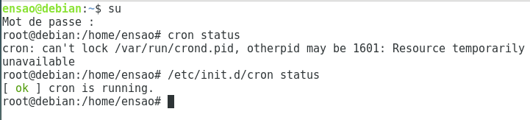

1. Déterminer le chemin du répertoire des fichiers crontab des utilisateurs.

* /etc/spool/cron/user

1. Lancer un terminal la commande man crontab pour visualiser le manuel de la commande crontab.

**#crontab :** Maintenir les fichiers crontab pour les utilisateurs individuels

**-c :** créer un crontab

**-e :** éditer un crontab

**-r :** supprimer un crontab

1. Se connecter en tant que utilisateur «utilisateur principal de votre système» sur une autre console texte. (Indication : utiliser compte de l’utilisateur ensao).
2. Afficher le contenu de la table cron de cet utilisateur. (Indication : utiliser la commande crontab avec les options adéquates).

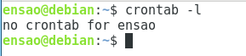

1. Déterminer le nom de terminal de connexion de l’utilisateur. (Indication : utiliser la commande tty).

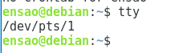

1. Programmer l’affichage de l’heure sur votre terminal toutes les minutes. (Indication : utiliser la commande crontab avec les options adéquates).

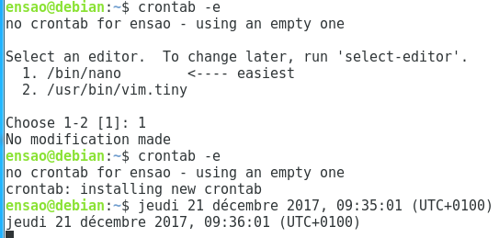

1. Vérifier que le job (tâche) est bien enregistré. (Indication : utiliser la commande crontab avec les options adéquates).

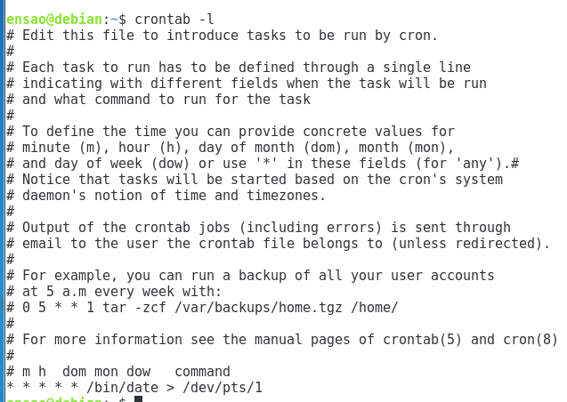

1. Vérifier le bon fonctionnement de la tâche une fois programmée.



1. Retourner sur la console texte sous «root».
2. Vérifier dans le répertoire des fichiers crontab qu’un fichier a bien été créé au nom de votre utilisateur.

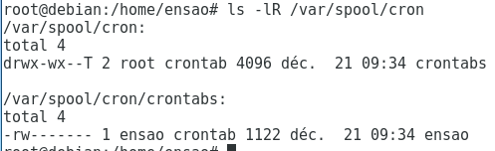

1. Trouvez ce répertoire grâce à la commande crontab. (Indication : utiliser la commande crontab avec les options adéquates).

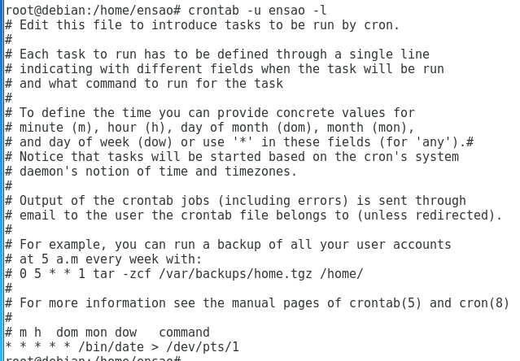

1. Vérifier que le système CRON laisse-t-il des traces via SYSLOG ? (Indication : utiliser la commande cat /var/log/syslog | grep cron). Que remarquez-vous ?

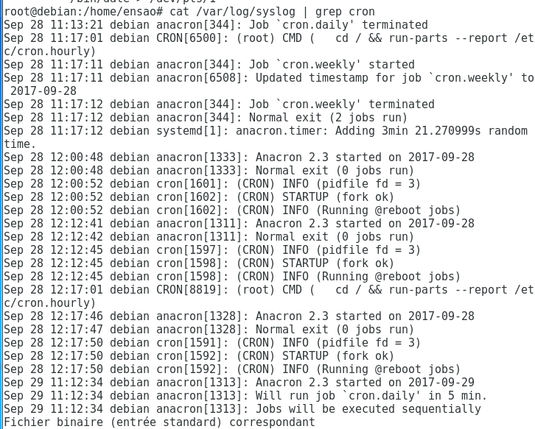

1. Retourner sur la console texte sous l’utilisateur.
2. Supprimer la tâche programmée dans la question 8. (Indication : utiliser la commande crontab avec les options adéquates).

#crontab -r

1. Créer le fichier /home/ensao/file.out.
2. Programmer les tâches suivantes (Indication : utiliser la commande crontab avec les options adéquates).
3. L’affichage de l’heure sur le fichier /home/ensao/file.out toutes les minutes.
4. L’affichage de l’emplacement actuel sur le fichier /home/ensao/file.out toutes les trois minutes.
5. L’affichage de l’état actuel de cron sur le fichier /home/ensao/file.out toutes les deux minutes. (Indication : utiliser les commandes service cron status ou /etc/init.d/ cron status).

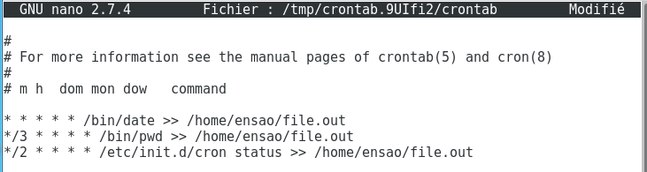

1. Vérifier que les jobs (tâches) sont bien enregistrés. (Indication : utiliser la commande crontab avec les options adéquates).

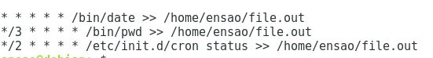

1. Vérifier le bon fonctionnement des tâches une fois programmées. Au bout d’une, deux et trois minutes, afficher le contenu du fichier /home/ensao/file.out. (Indication : utiliser la commande cat /home/ensao/file.out).

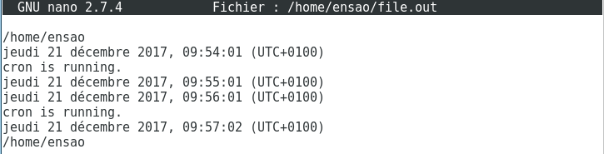

1. Retourner sur la console texte sous «root».
2. Vérifier que le système CRON laisse-t-il des traces via SYSLOG ? (Indication : utiliser la commande cat /var/log/syslog | grep cron). Que remarquez-vous ?

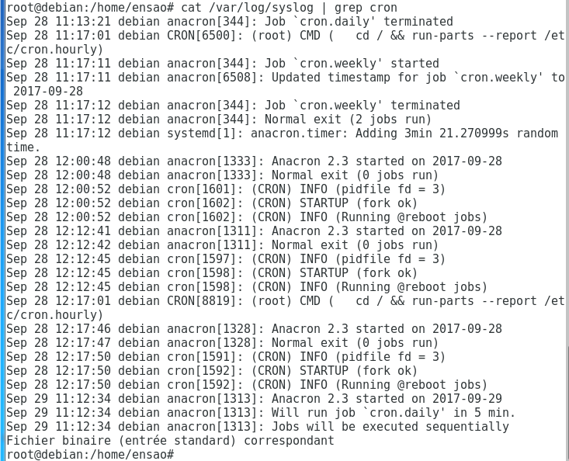

1. Arrêter le démon cron. (Indication : utiliser les commandes service cron stop ou /etc/ init.d/cron stop).

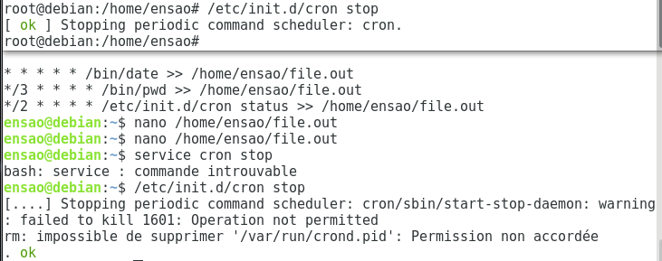

1. Vérifier que le démon cron s’exécute actuellement. (Indication : utiliser les commandes service cron status ou /etc/init.d/cron status).



1. Vérifier que le système CRON laisse-t-il des traces via SYSLOG ? (Indication : utiliser la commande cat /var/log/syslog | grep cron). Que remarquez-vous ?

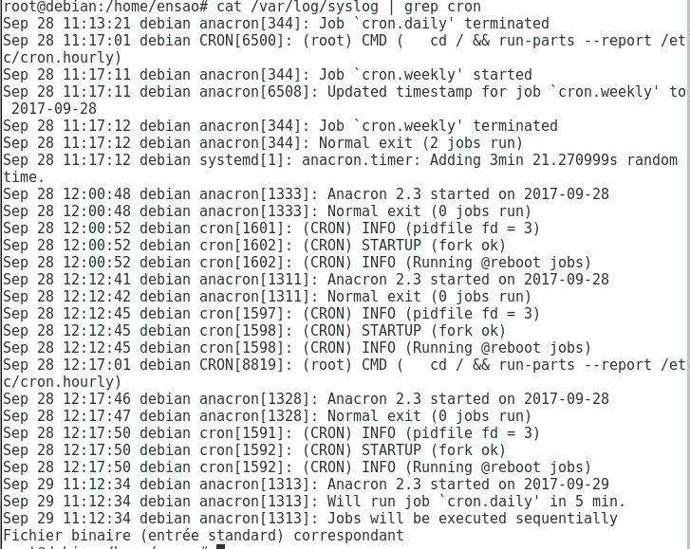

1. Retourner sur la console texte sous l’utilisateur.
2. Vérifier le fonctionnement des tâches déjà programmées. Au bout d’une, deux et trois minutes, afficher le contenu du fichier /home/ensao/file.out. (Indication : utiliser la commande cat /home/ensao/file.out). Que remarquez-vous ?



1. Retourner sur la console texte sous «root».
2. Démarrer le démon cron. (Indication : utiliser les commandes service cron start ou /etc/init.d/cron start).

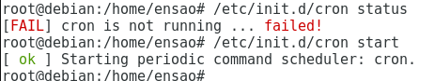

1. Vérifier que le système CRON laisse-t-il des traces via SYSLOG ? (Indication : utiliser la commande cat /var/log/syslog | grep cron). Que remarquez-vous ?



1. Retourner sur la console texte sous l’utilisateur.
2. Vérifier le fonctionnement des tâches déjà programmées. Au bout d’une, deux et trois minutes, afficher le contenu du fichier /home/ensao/file.out. (Indication : utiliser la commande cat /home/ensao/file.out). Que remarquez-vous ?

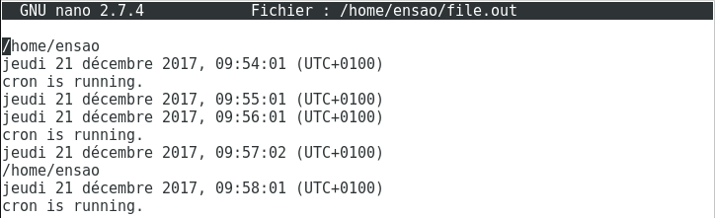

1. Retourner sur la console texte sous «root».
2. Lancer les deux commandes suivantes :

(a) cat /dev/null > /etc/cron.allow.

(b) cat /dev/null > /etc/cron.deny.

1. Vérifier que le démon cron s’exécute actuellement, sinon le lancer. (Indication : utiliser les commandes service cron status ou /etc/init.d/cron status).



1. Retourner sur la console texte sous l’utilisateur.
2. Éditer de nouveau la crontab de cet utilisateur. Est-ce possible ? (Indication : utiliser la commande crontab avec les options adéquates). Que remarquez-vous ? Pourquoi ?

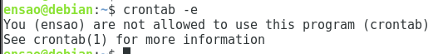

1. Vérifier le fonctionnement des tâches déjà programmées. Au bout d’une, deux et trois minutes, afficher le contenu du fichier /home/ensao/file.out. (Indication : utiliser la commande cat /home/ensao/file.out). Que remarquez-vous ? Pourquoi ?

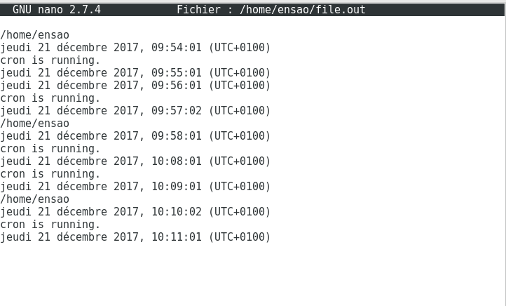

Apres l’arrêt du cron les commandes sont arrêté de s’exécuter, jusqu’à le restart du cron

1. Retourner sur la console texte sous «root».
2. Supprimer le fichier /home/ensao/file.out. (Indication : utiliser la commande rm).



1. Retourner sur la console texte sous l’utilisateur.
2. Au bout d’une minute, afficher le contenu du fichier /home/ensao/file.out. Qu’en déduire ?

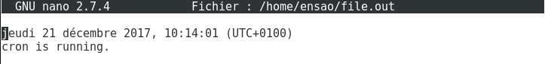

1. Supprimer la tâche programmée dans la question 18. (Indication : utiliser la commande crontab avec les options adéquates). Que remarquez-vous ? Pourquoi ?

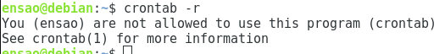

1. Retourner sur la console texte sous «root».
2. Ajouter le nom de l’utilisateur de votre session au fichier /etc/cron.allow.

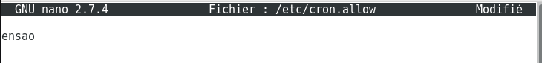

1. Redémarrer le démon cron. (Indication : utiliser les commandes service cron restart ou /etc/init.d/cron restart).

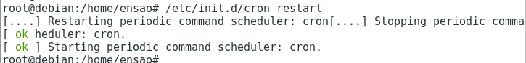

1. Retourner sur la console texte sous l’utilisateur.
2. Éditer de nouveau la crontab de cet utilisateur. Est-ce possible ? (Indication : utiliser la commande crontab avec les options adéquates).

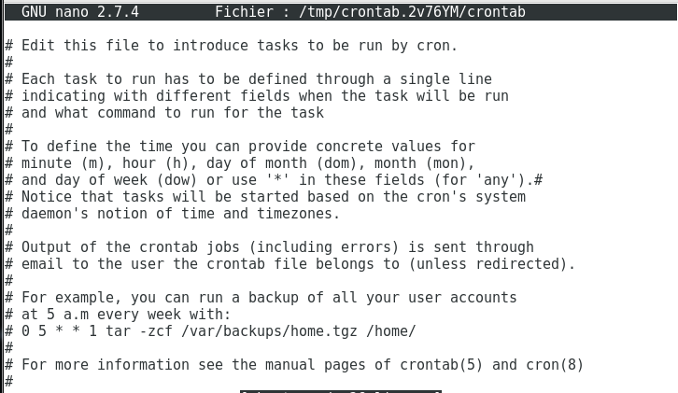

1. Au bout d’une minute, afficher le contenu du fichier /home/ensao/file.out. Qu’en déduire ?

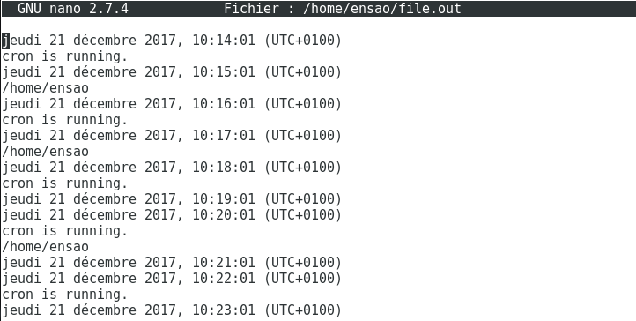

1. Retourner sur la console texte sous «root».
2. Ajouter le nom de l’utilisateur de votre session au fichier /etc/cron.deny et supprimer le dans le fichier /etc/cron.allow.



1. Redémarrer le démon cron. (Indication : utiliser les commandes service cron restart ou /etc/init.d/cron restart).

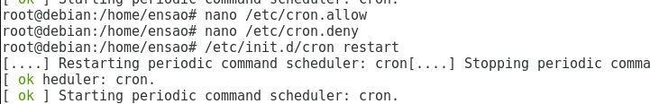

1. Retourner sur la console texte sous l’utilisateur.
2. Au bout d’une minute, afficher le contenu du fichier /home/ensao/file.out. Qu’en déduire ?
3. Supprimer la tâche programmée dans la question 18. (Indication : utiliser la commande crontab avec les options adéquates). Que remarquez-vous ? Pourquoi ?

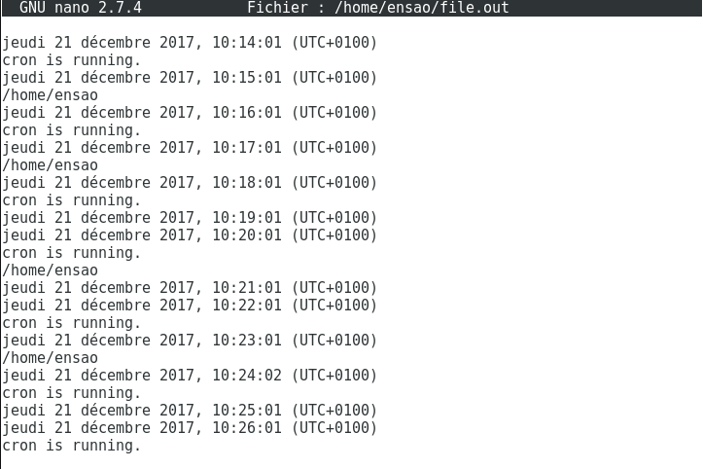

1. Retourner sur la console texte sous «root».
2. Supprimer la crontab de l’utilisateur. (Indication : utiliser la commande crontab avec les options adéquates).



1. Redémarrer le démon cron. (Indication : utiliser les commandes service cron restart ou /etc/init.d/cron restart).

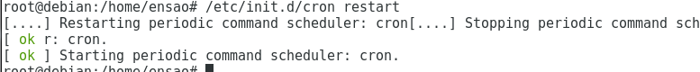

1. Visualiser le fichier crontab système /etc/crontab. Que signifient les lignes de ce fichier ? (Indication : utiliser la commande cat /etc/crontab).

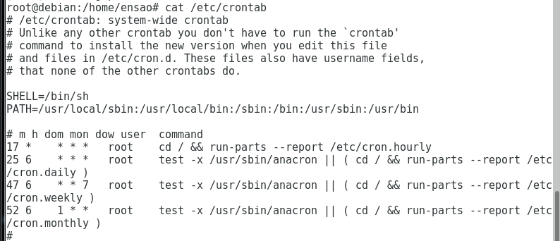

1. Programmer deux fois par jour, à 7h45 et 13h45, la suppression dans /tmp des fichiers dont la date de modification est supérieure à un jour.

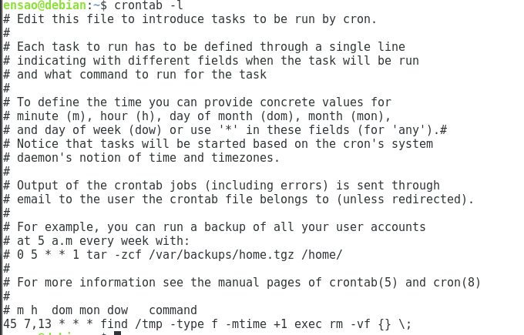

1. Faire en sorte que les modifications apportées à la crontab système soient prises en compte.